

Elektrische Energie aus Solarthermie und Solarrinnenkraftwerken


1. Welchen Vor- und welchen Nachteil haben die oben genannten Kraftwerke im Vergleich zur Solarzelle? Notiere diese mithilfe des Films „Sonnenenergie“ (Timecode: 11:44–12:05).

Vorteil: ________________________________________________________________________________

Nachteil: _______________________________________________________________________________

Erfahre mithilfe des Filmes „Sonnenenergie“ (Timecode:12:07–12:57) mehr über die Vorteile von Solarthermie- und Solarrinnenkraftwerken. Verbinde mithilfe der Informationen aus dem Film folgenden Satzteile miteinander.

a. Wärmeenergie lässt sich … | … mit einem Teil des heißen Öls flüssiges Salz aus dem ersten Tank erhitzen und im zweiten Speichertank lagern.
b. Tagsüber kann man … | … mit dieser gespeicherten Wärme die Dampfproduktion und damit die Stromgewinnung fortsetzen.
c. Nach Sonnenuntergang lässt sich … | … der Wärmespeicher aufgeladen, indem das abgekühlte Salz erhitzt und im Wärmespeicher für die Nacht gespeichert wird.
d. Am nächsten Tag wird wieder … | … in Salztanks zwischenspeichern, um sie später in elektrische Energie umzuwandeln.


2. Male wie im Film das erhitzte Salz rot und das abgekühlte Salz blau an.
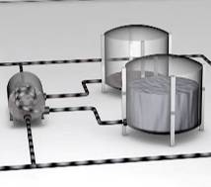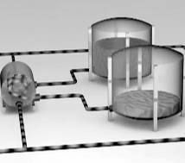
© SWR
Bei Tag: Bei Nacht:

3. Was sollte man beachten, um Solarthermie- und Solarrinnenkraftwerke optimal zu nutzen? Und welche Ideen für die Zukunft gibt es dazu? Notiere die Antworten mithilfe des Films „Sonnenenergie“ (Timecode: 12:59–14:56).

______________________________________________________________________________________

______________________________________________________________________________________

______________________________________________________________________________________

